蒙城成长论坛


2020小升初名校系列: Collège Jean-Eudes
原创 蒙城成长论坛 MTL Education Forum




2020年小升初大型系列名校公益讲座第一场于7月4日晚顺利开讲，蒙城教育成长论坛主办，汇程教育主讲。讲座历时3个半小时，三百多名家长参与。讲座内容细致全面，提问环节丝丝入扣，汇程教育的万老师耐心答复每个提问，深受家长们一致好评。本篇文字和图片均由汇程教育提供。未经作者允许，严禁转载。


学校概况

Collège Jean-Eudes是一所法语私立中学，于1953年建校, 为男女混校。学校位于加拿大蒙特利尔东区，靠近Rosemont地铁，在校生约1800名，中学一年级学生300-360名学生左右，每个年级10个班级，每班最多36人。常年与Jean de Brébeuf 并列第一。2019年与Jean de Brébeuf并列第二。Jean-Eudes中学只有中学部，没有小学部或是CEGEP。值得一提的是，Collège Jean-Eudes的对口小学是Pensionnat Notre-Dame-des-Anges，从该小学毕业的学生，Collège Jean-Eudes在招生方面，有优先录取政策。
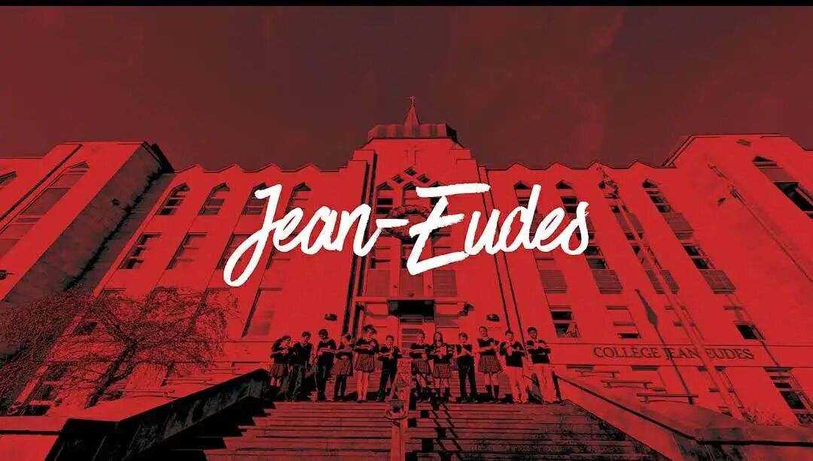
课程与课外活动

全部课程以IPad平板作为教学设备。 以每9天为一个Cycle，主要课程为法语，数学，英语，科学，历史，艺术，体育和道德宗教课等。
对于中学一二年级的学生，除了教育部指定必修主课，学校还提供共16门兴趣启蒙文体活动（activités d'éveil）。这些课程能够帮助学生在中三到中五的后三年中找到自己今后的兴趣定位方向。
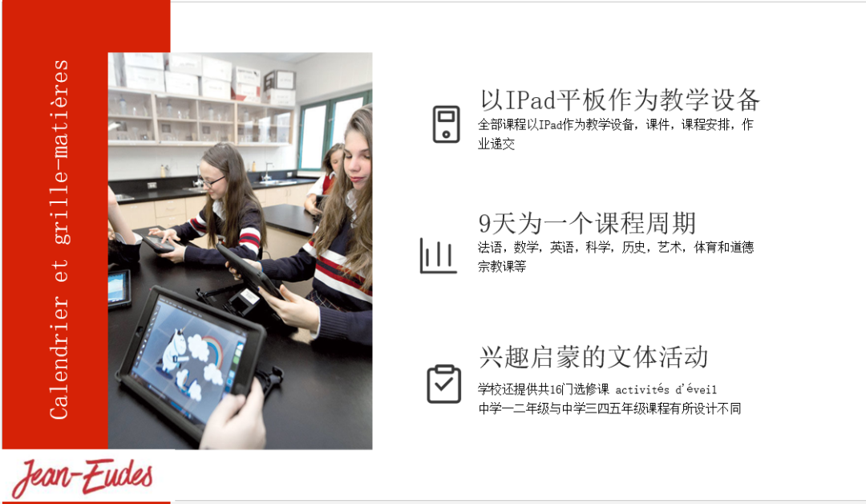
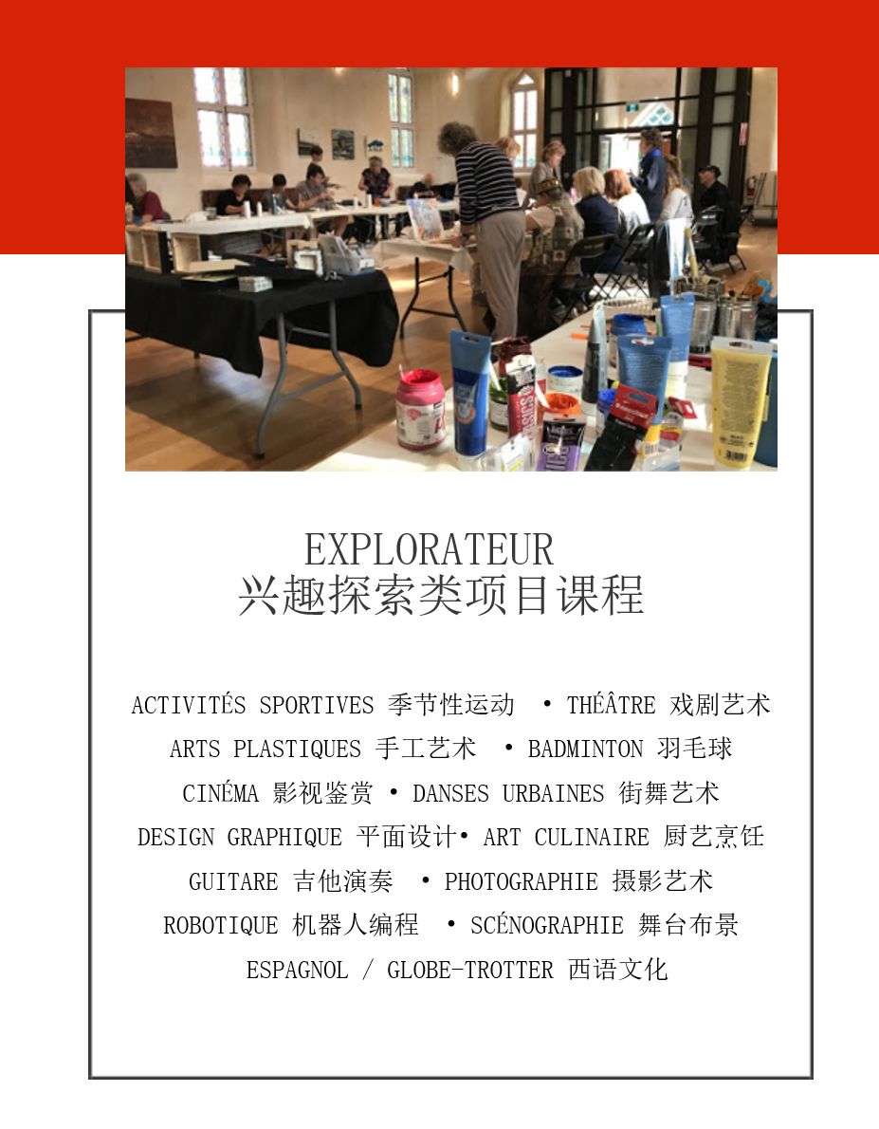
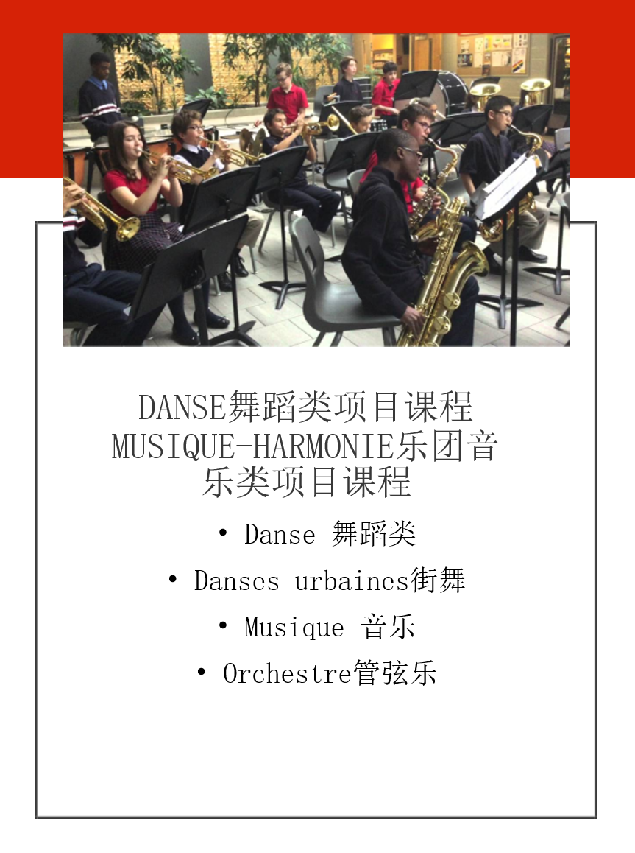
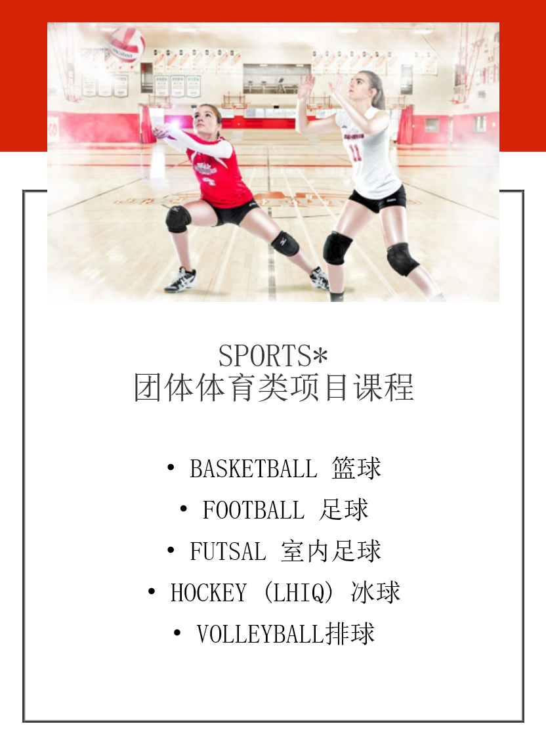
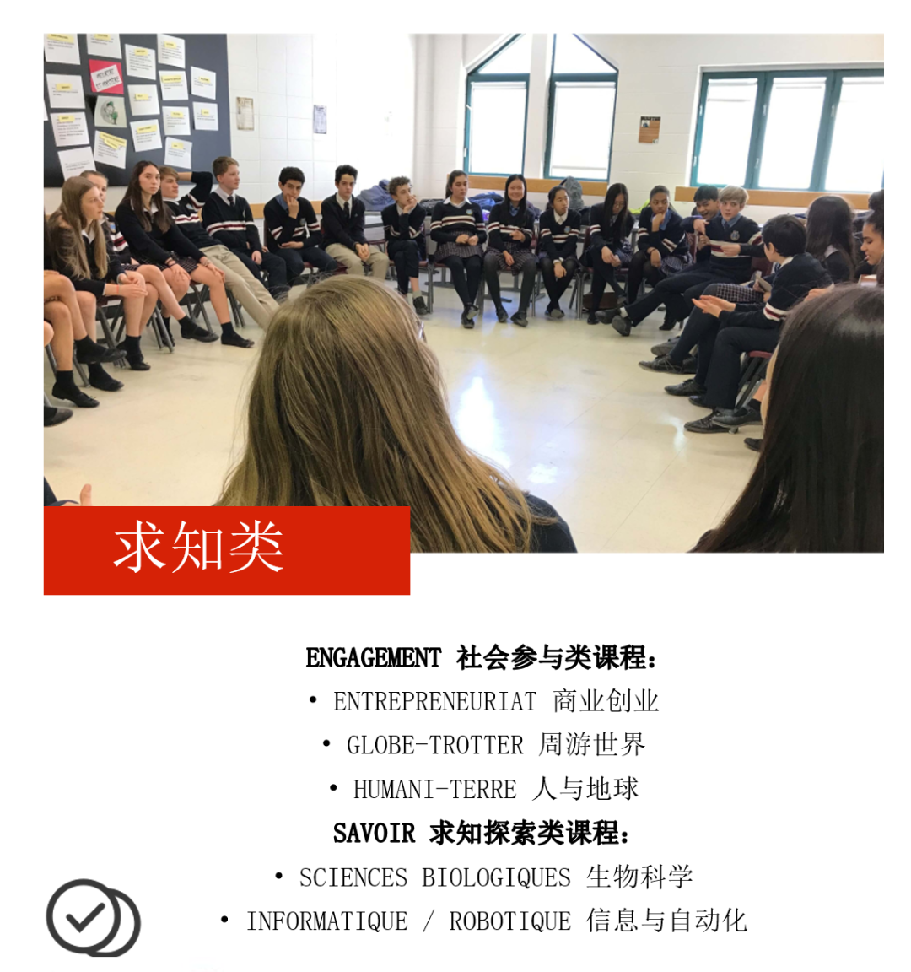
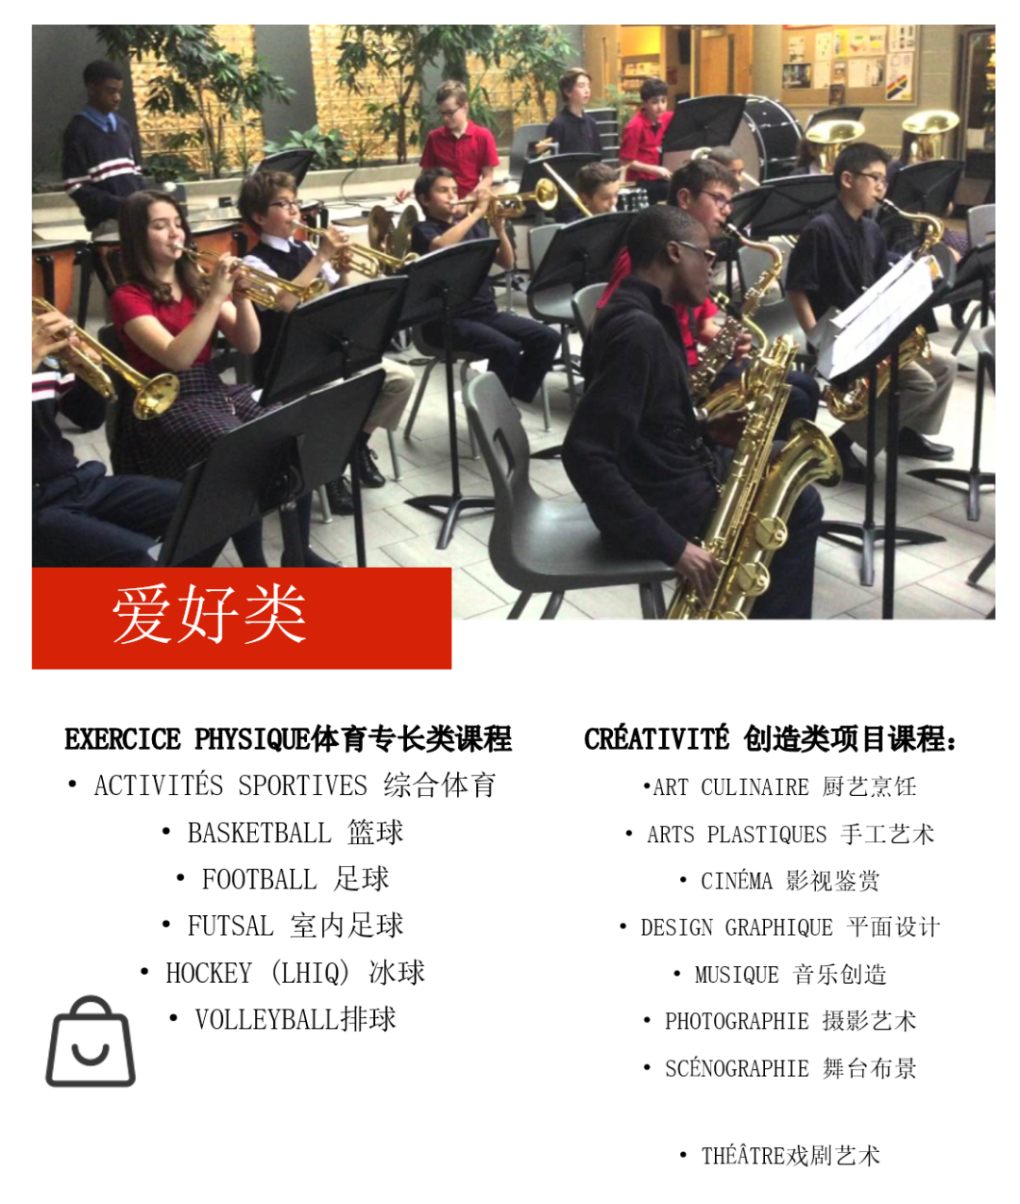
中学注重学生全方面发展，开办众多课余活动，包含各式各样班级组织的节庆和班级生活活动，以及蒙特利尔市内及周边的文化活动和四季热门户外活动。
并且，中学提供丰富多彩，分门别类的课外兴趣小组，从棋牌类，到竞赛类，演奏演出类再到阅读文化类。德语小语种，拳击，攀岩，电玩设计和击剑等。
每年学校通过抽签报名方式，组织学生参加远游外出活动，例如400人抽签参与200人名额的远游活动，包括：
- Voyage Humani-Terre：人道志愿跨国界出游行动
- Voyage Éducatif：异域历史文化探索旅程
- Voyage Aventure：探险异国体验旅程
- Voyage Globe-Trotter : 环游语言探索旅程
学校长期组织美国纽约，波士顿，华盛顿等旅游目的地可供学生选择。

小升初录取

0 1
2020年新变化
JE中学将在8月5日至9月18日开放考试申请。今年由于疫情原因，Jean-Eudes取消线下考试，考试改由线上进行，考生根据考试公司的说明，在自己家中举行。时间定在2020年10月3日8 点 30 至 12点。由出题公司组织考试和招生录取。10月5日将出考试结果。10月底前，被录取的考生完成录取环节。2020-2021年注册费4250$每年。可以通过学年内的9月15日和2月15日的两次银行自动转账或是10次分期银行扣款，数额为425$，每月15日自动划账。
0 2
申请人数与招录比
2019年，JE中学共计收到1400名，最终招收360名学生，招录比约32%，去年考试定在2019年10月5日，考试成绩在10月7日下午公布，根据考生考试成绩，共发出450份录取和225份等待名单，通过电话方式通知到每个家长，直至10月10日，所有招录回复都将通过邮件和信件通知到每一个考生。如果到了11月4日，450名通过考试的学生中，前360名学生已经确定注册，其余90名录取考生进入优先等待名单，录取的优先级高于在等待名单中的225名考生。
0 3
开放日
Jean-Eudes开放日定在每年5月第一个周六，今年由于疫情原因，学校开放日延期到2020年9月，具体日期待定，由于疫情，开放日展示活动将转为线上虚拟形式举行。
0 4
报考资料清单
- 填好的申请表格
- 小学四五年级成绩单
- 有效期内医疗保险卡
- 出生证明原件和翻译件
- 2cm X 3cm尺寸照片一张，近期拍摄
- 公民卡或是永居卡（孩子和父母的）
- 申请缴费50$支票，收款人Collège Jean-Eudes
0 5
考试
Jean-Eudes中学考试内容由出题公司主办。所有题目皆出自出题公司题库，所有有很大机会，考试的题目会部分与其他选择出题公司出题的学校的考题相同。
考试难度总体偏简单，科目分：法语，数学，逻辑，法语部分有听写，根据考场不同，有老师朗读和机器播报的区别，语法部分为单项选择题，阅读有一篇文章，篇幅中长，在两至三面左右，作文为命题作文，考生根据试卷所给场景和主题，选择对应的问题和素材，书写一篇记叙文或是描述性问题，改卷老师通过文体结构，内容题材，文字表述品质等方面进行打分。数学和逻辑部分全部以选择题为主，包含大量的逻辑图形规律题，考察学生对题型的了解与答题的速度和细心程度。
录取学生在入学前，学校会统一组织英语分班考试，根据学生的成绩，将学生分配到不同水平级别的英语班级。

0 6
插班考
中学还允许二到五年级的学生申请插班入学，往年，插班学生需要提供成绩单，根据成绩单决定是否考试，从去年起，学校统一通过递交成绩和插班考试两种方式筛选考生。插班年级中，二年级的位置相比其他年级，比较稀缺，其他年级空位，凭借往常经验，有每个年级有5-6个左右名额释放给插班生。


CEGEP毕业走向

Jean-Eudes毕业生大部分学生毕业后会选择Marianopolis，CÉGEP Maisonneuve, André-Grasset等。
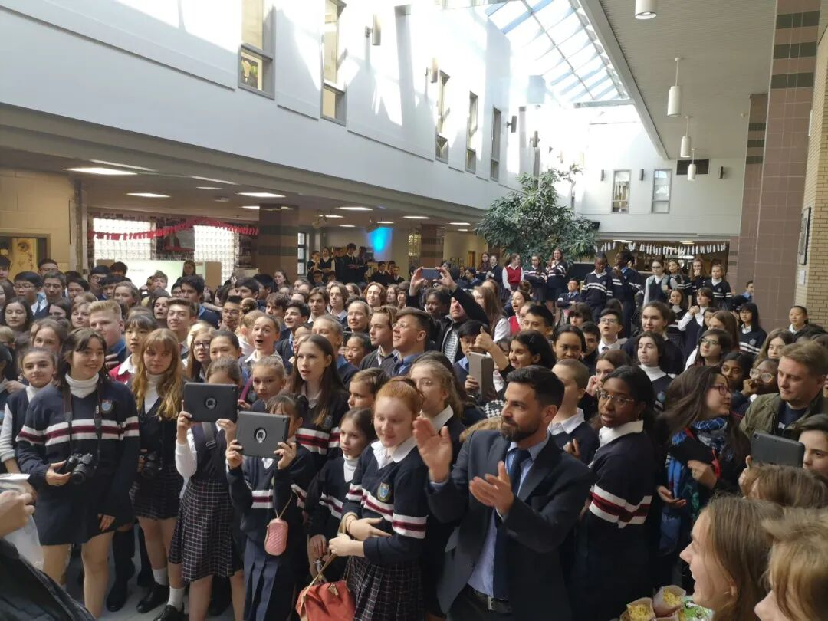
家长点评
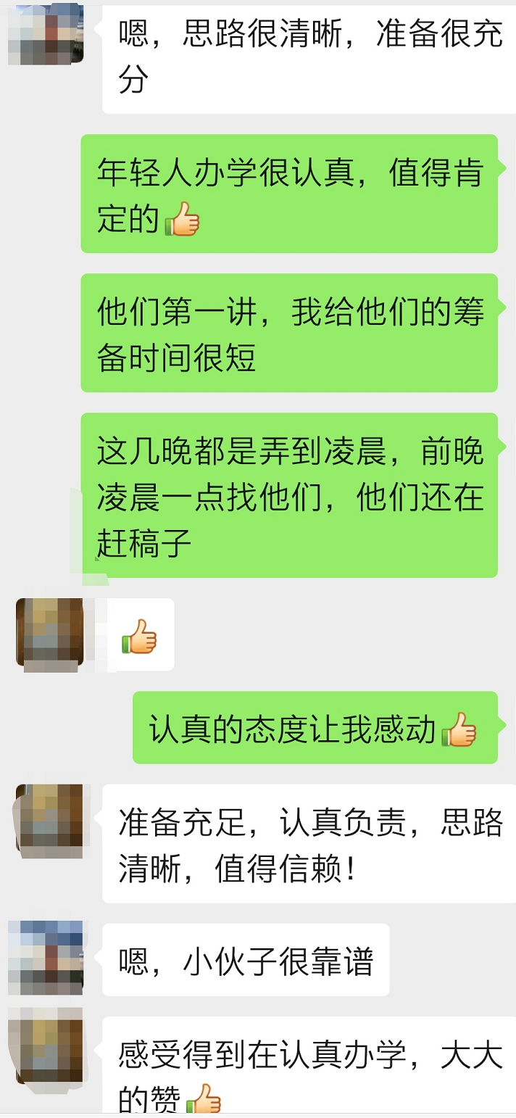
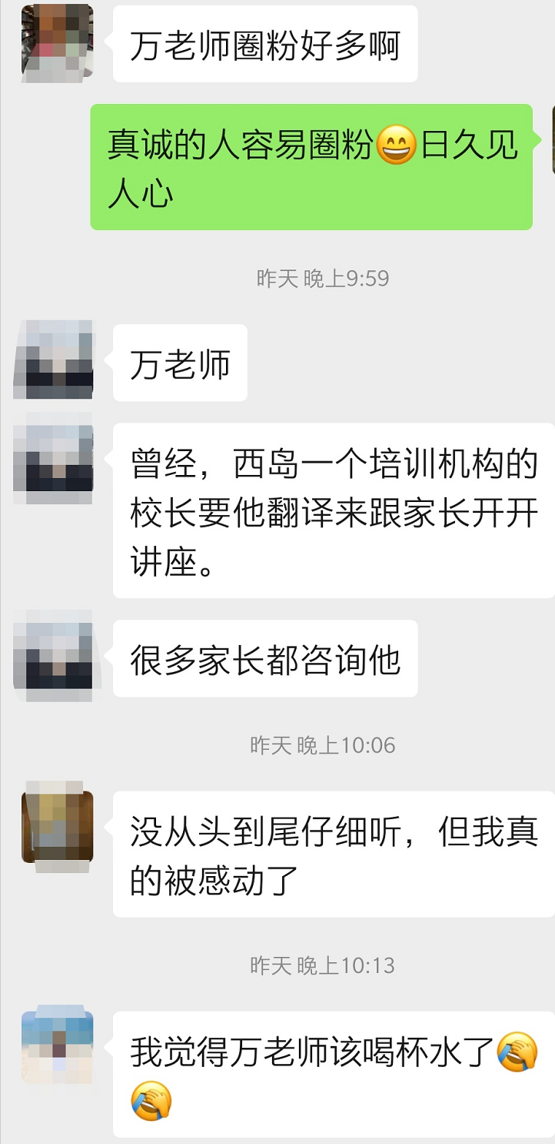

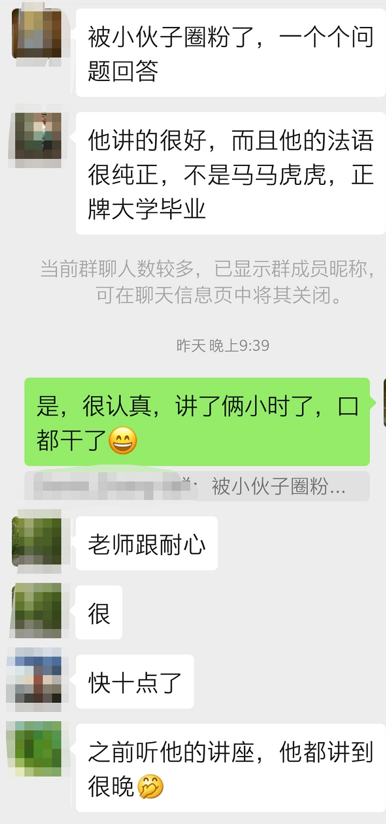
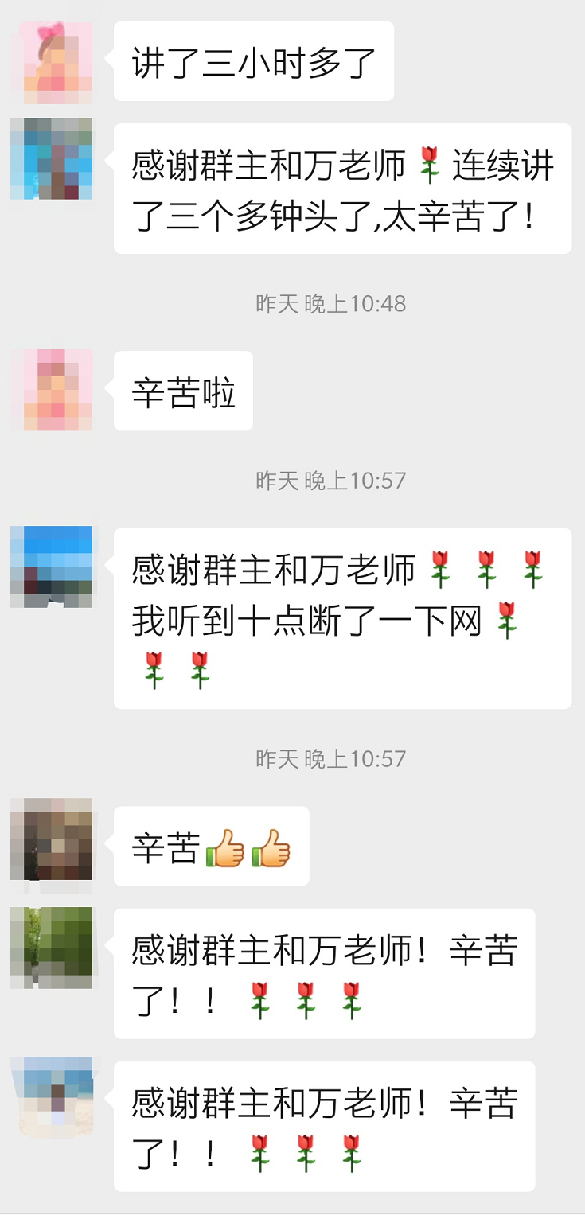




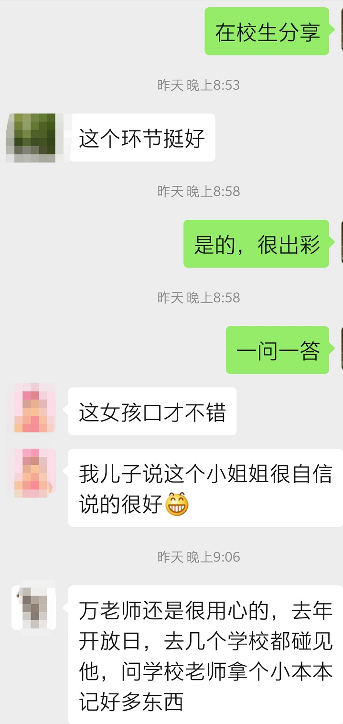
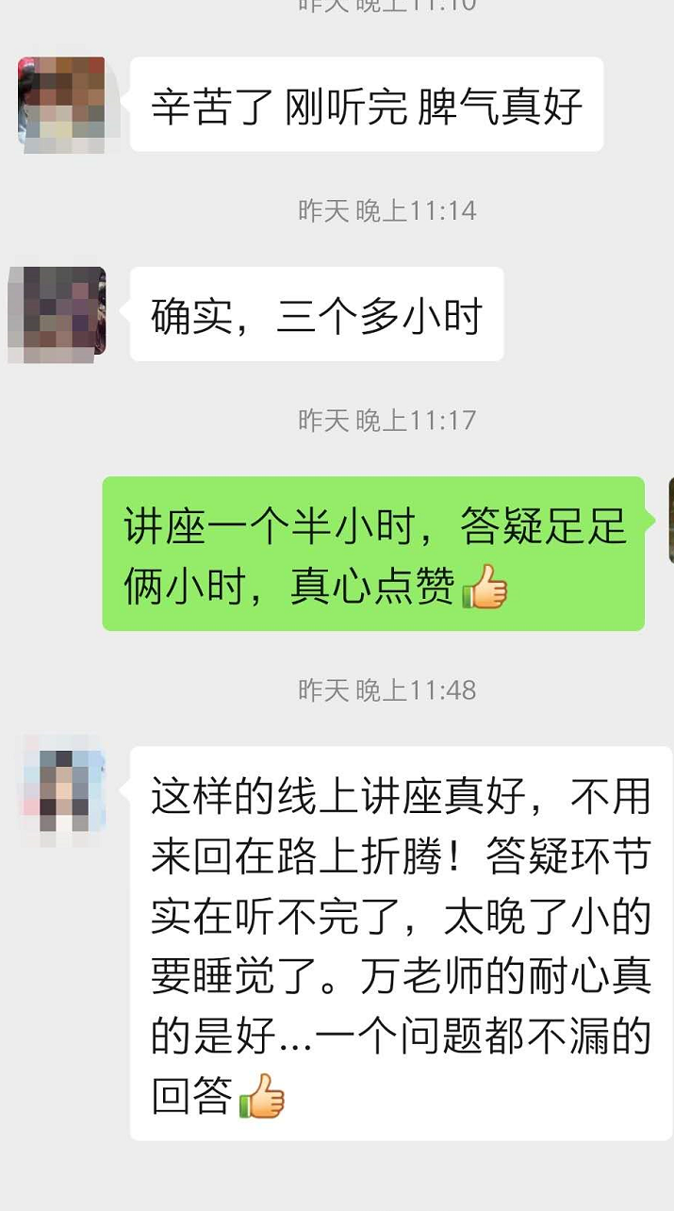

讲座结束后，家长们好评如潮

扫码关注我们
蒙城教育成长论坛

嗨，喜欢你就点点在看哦~
预览时标签不可点
阅读原文
阅读
微信扫一扫
关注该公众号
知道了
微信扫一扫
使用小程序

取消 允许

取消 允许

取消 允许
×
分析


微信扫一扫可打开此内容，
使用完整服务
： ， ， ， ， ， ， ， ， ， ， ， ， 。 视频 小程序 赞 ，轻点两下取消赞 在看 ，轻点两下取消在看 分享 留言 收藏 听过

